Федеральное государственное автономное образовательное
учреждение высшего образования
Национальный исследовательский университет ИТМО

Факультет программной инженерии и компьютерной техники
Дисциплина «Распределенные системы хранения данных»

Отчет по лабораторной работе №2
Вариант: 100440

Студенты:
Долинный Михаил Владимирович
Антипин Григорий Викторович
группа P3332

Преподаватель:
Харитонова Анастасия Евгеньевна

Содержание

Задание 3
Выполнение 5
Этап 1. Резервное копирование 5
Расчет объема резервных копий 6
Анализ 7
Этап 2. Потеря основного узла 8
Восстановление данных 8
Этап 3. Повреждение файлов БД 10
Восстановление данных 10
Этап 4. Логическое повреждение данных 13
Восстановление данных 15
Вывод 18

Задание
Цель работы - настроить процедуру периодического резервного копирования базы данных, сконфигурированной в ходе выполнения лабораторной работы №2, а также разработать и отладить сценарии восстановления в случае сбоев.
Узел из предыдущей лабораторной работы используется в качестве основного. Новый узел используется в качестве резервного. Учётные данные для подключения к новому узлу выдает преподаватель. В сценариях восстановления необходимо использовать копию данных, полученную на первом этапе данной лабораторной работы.
Этап 1. Резервное копирование
- Настроить резервное копирование с основного узла на резервный следующим образом:
Периодические полные копии с помощью SQL Dump.
По расписанию (cron) раз в сутки, методом SQL Dump с сжатием. Созданные архивы должны сразу перемещаться на резервный хост, они не должны храниться на основной системе. Срок хранения архивов на резервной системе - 4 недели. По истечении срока хранения, старые архивы должны автоматически уничтожаться.
- Подсчитать, каков будет объем резервных копий спустя месяц работы системы, исходя из следующих условий:
  - Средний объем новых данных в БД за сутки: 300МБ.
  - Средний объем измененных данных за сутки: 1000МБ.
- Проанализировать результаты.
Этап 2. Потеря основного узла
Этот сценарий подразумевает полную недоступность основного узла. Необходимо восстановить работу СУБД на РЕЗЕРВНОМ узле, продемонстрировать успешный запуск СУБД и доступность данных.
Этап 3. Повреждение файлов БД
Этот сценарий подразумевает потерю данных (например, в результате сбоя диска или файловой системы) при сохранении доступности основного узла. Необходимо выполнить полное восстановление данных из резервной копии и перезапустить СУБД на ОСНОВНОМ узле.
Ход работы:
- Симулировать сбой:
  - удалить с диска директорию WAL со всем содержимым.
- Проверить работу СУБД, доступность данных, перезапустить СУБД, проанализировать результаты.
- Выполнить восстановление данных из резервной копии, учитывая следующее условие:
  - исходное расположение дополнительных табличных пространств недоступно - разместить в другой директории и скорректировать конфигурацию.
- Запустить СУБД, проверить работу и доступность данных, проанализировать результаты.
Этап 4. Логическое повреждение данных
Этот сценарий подразумевает частичную потерю данных (в результате нежелательной или ошибочной операции) при сохранении доступности основного узла. Необходимо выполнить восстановление данных на ОСНОВНОМ узле следующим способом:
- Восстановление с использованием архивных WAL файлов. (СУБД должна работать в режиме архивирования WAL, потребуется задать параметры восстановления).
Ход работы:
- В каждую таблицу базы добавить 2-3 новые строки, зафиксировать результат.
- Зафиксировать время и симулировать ошибку:
  - удалить каждую вторую строку в любой таблице (DELETE)
- Продемонстрировать результат.
- Выполнить восстановление данных указанным способом.
- Продемонстрировать и проанализировать результат.

Выполнение
Узлы:
- Основной: postgres1@pg147
- Резервный: postgres0@pg156
Создадим суперпользователя:
CREATE ROLE superuser SUPERUSER CREATEDB CREATEROLE LOGIN PASSWORD 'superuser';

Этап 1. Резервное копирование
Напишем bash-скрипт, который будет создавать дамп кластера, отправлять его на резервный узел, после удаленно удалять устаревшие копии.
Основной узел:
cat > $HOME/pg_backups/backup.sh << 'EOF'
#!/usr/bin/env bash

DATE=$(date +%Y-%m-%d-%H-%M-%S)

pg_dumpall -h localhost -p 9429 -U postgres1 | gzip -9 > ~/pg_backups/pgdump-$DATE.sql.gz

scp ~/pg_backups/pgdump-$DATE.sql.gz postgres0@pg156:~/pg_backups

rm ~/pg_backups/pgdump-$DATE.sql.gz

ssh postgres0@pg156 "find ~/pg_backups -name '*.sql.gz' -mtime +28 -delete"
EOF

На основном узле создадим cron-файл через команду (crontab -e), в котором опишем правило для запуска нашего скрипта каждые сутки в 4 утра.

0 0 4 * * ? ~/pg_backups/backup.sh

После чего запустим с помощью команды. Проверим список запланированных задач.
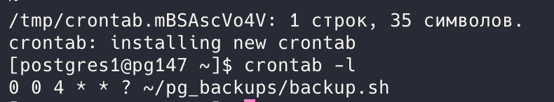

Чтобы скрипт работал корректно, добавим ssh ключи для доступа к резервному узлу без пароля:

ssh-keygen -t rsa
ssh-copy-id -i ~/.ssh/id_rsa.pub postgres0@pg156

Проверим работоспособность:
Основной узел pg147:
Резервный узел pg156:
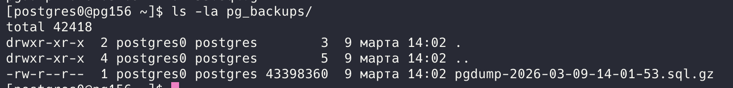
Как и ожидалось, сжатый дамп БД был перенесен на резервный узел.

Расчет объема резервных копий
Исходный размер базы составляет 41 МБ. По сравнению с суточным приростом данных (300 МБ) и итоговым размером базы через месяц (~9000 МБ) он является незначительным (менее 1%), поэтому в расчётах можно принять начальный размер базы равным 0.
Условия
- Ежедневные полные SQL-дампы с использованием сжатия.
- Срок хранения: 4 недели
- Время жизни дампа: 4 недели (28 дней).
- Рост данных:
  - Новые данные: 300 МБ/сутки.
  - Измененные данные: 1000 МБ/сутки
- Начальный размер базы: 0 МБ (для простоты расчёта).
- Коэффициент сжатия: 3:1 (примерно 33% от исходного размера, использован уровень сжатия 9)
Пояснение
Так как резервные копии создаются как полные SQL Dump, размер каждого нового дампа зависит от текущего полного объёма базы.
При этом изменённые данные по 1000 МБ/сутки не увеличивают общий размер БД, а только изменяют уже существующие записи. Поэтому на рост объёма хранимых данных влияет только объём новых данных - 300 МБ в сутки.
Вычисления
В 30-й день будут храниться дампы с 3 по 30-й день.
Размер базы на день t: $S(t)=300 ⋅ t$ МБ.
Размер сжатого дампа на день t: $D(t)=\frac{300 ⋅ t}{3}$ МБ.

Общий объем на 30-й день:
$$Всего=\sum_{t=3}^{30}{D(t)} =100⋅\sum_{t=3}^{30}{t}​$$
$$\sum_{t=3}^{30}{t}=(\frac{30⋅31}{2}-\frac{2⋅3}{2})=462 ​$$
$$Всего=100*462=46200 МБ≈45,1 ГБ$$

Анализ
Размер дампа на 30-й день:
$$D(30)=100⋅30=3000 МБ≈2,93 ГБ ​$$
Средний размер дампа:
$$\frac{46200}{28}​=1650 МБ≈1,61 ГБ​$$

Пиковый объём: 3000 МБ ≈ 2,93 ГБ (последний день).
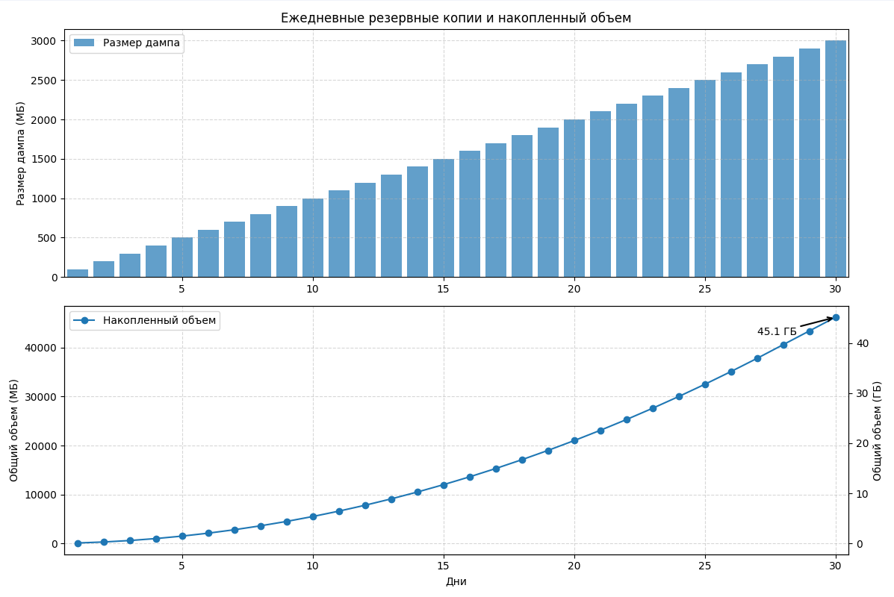

Этап 2. Потеря основного узла
Имитируем полную недоступность основного узла остановкой PostgreSQL:

pg_ctl -D $HOME/pzl49 stop

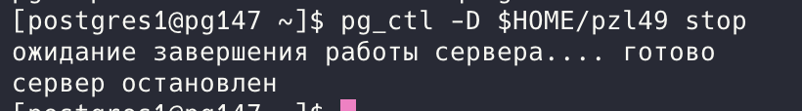

Восстановление данных
Создадим аналогичную БД на резервном узле, но не без проблем
Т.к на резервном узле нет юзера postgres1, то мы потом не можем авторизоваться в БД. Для этого нам нужно сначала включить trust режим локального подключения, задать пароль для postgres1 и вернуть режим на peer (как по варианту)
mkdir -p $HOME/pzl49

initdb -D "$HOME/pzl49" \
--encoding=ISO8859-5 \
--locale=ru_RU.ISO8859-5 \
--lc-messages=ru_RU.ISO8859-5 \
--lc-monetary=ru_RU.ISO8859-5 \
--lc-numeric=ru_RU.ISO8859-5 \
--lc-time=ru_RU.ISO8859-5 \
--username=postgres1

pg_ctl -D $HOME/pzl49 -l $HOME/pzl49/server.log start

# Конфигурируем, откуда сервер принимает подключения
echo "listen_addresses = '*'" >> $HOME/pzl49/postgresql.conf
echo "port = 9429" >> $HOME/pzl49/postgresql.conf
echo "password_encryption = scram-sha-256" >> $HOME/pzl49/postgresql.conf

# Задаем кто и как может подключаться
# Сначала делаем trust, чтобы задать пароль, а потом возвращаем на peer
cat > $HOME/pzl49/pg_hba.conf << EOF
# TYPE DATABASE USER ADDRESS METHOD

# Unix-domain socket (peer)
local all all trust

# TCP/IP
host all all 0.0.0.0/0 scram-sha-256
host all all ::0/0 scram-sha-256
EOF

# Рестартим
pg_ctl -D $HOME/pzl49 restart

# Заходим, задаем пароль для postgres1
psql -p 9429 -U postgres1 postgres
ALTER USER postgres1 PASSWORD 'postgres1';

# Меняем конфиг обратно на peer

cat > $HOME/pzl49/pg_hba.conf << EOF
# TYPE DATABASE USER ADDRESS METHOD

# Unix-domain socket (peer)
local all all peer

# TCP/IP
host all all 0.0.0.0/0 scram-sha-256
host all all ::0/0 scram-sha-256
EOF

# Рестартим
pg_ctl -D $HOME/pzl49 restart

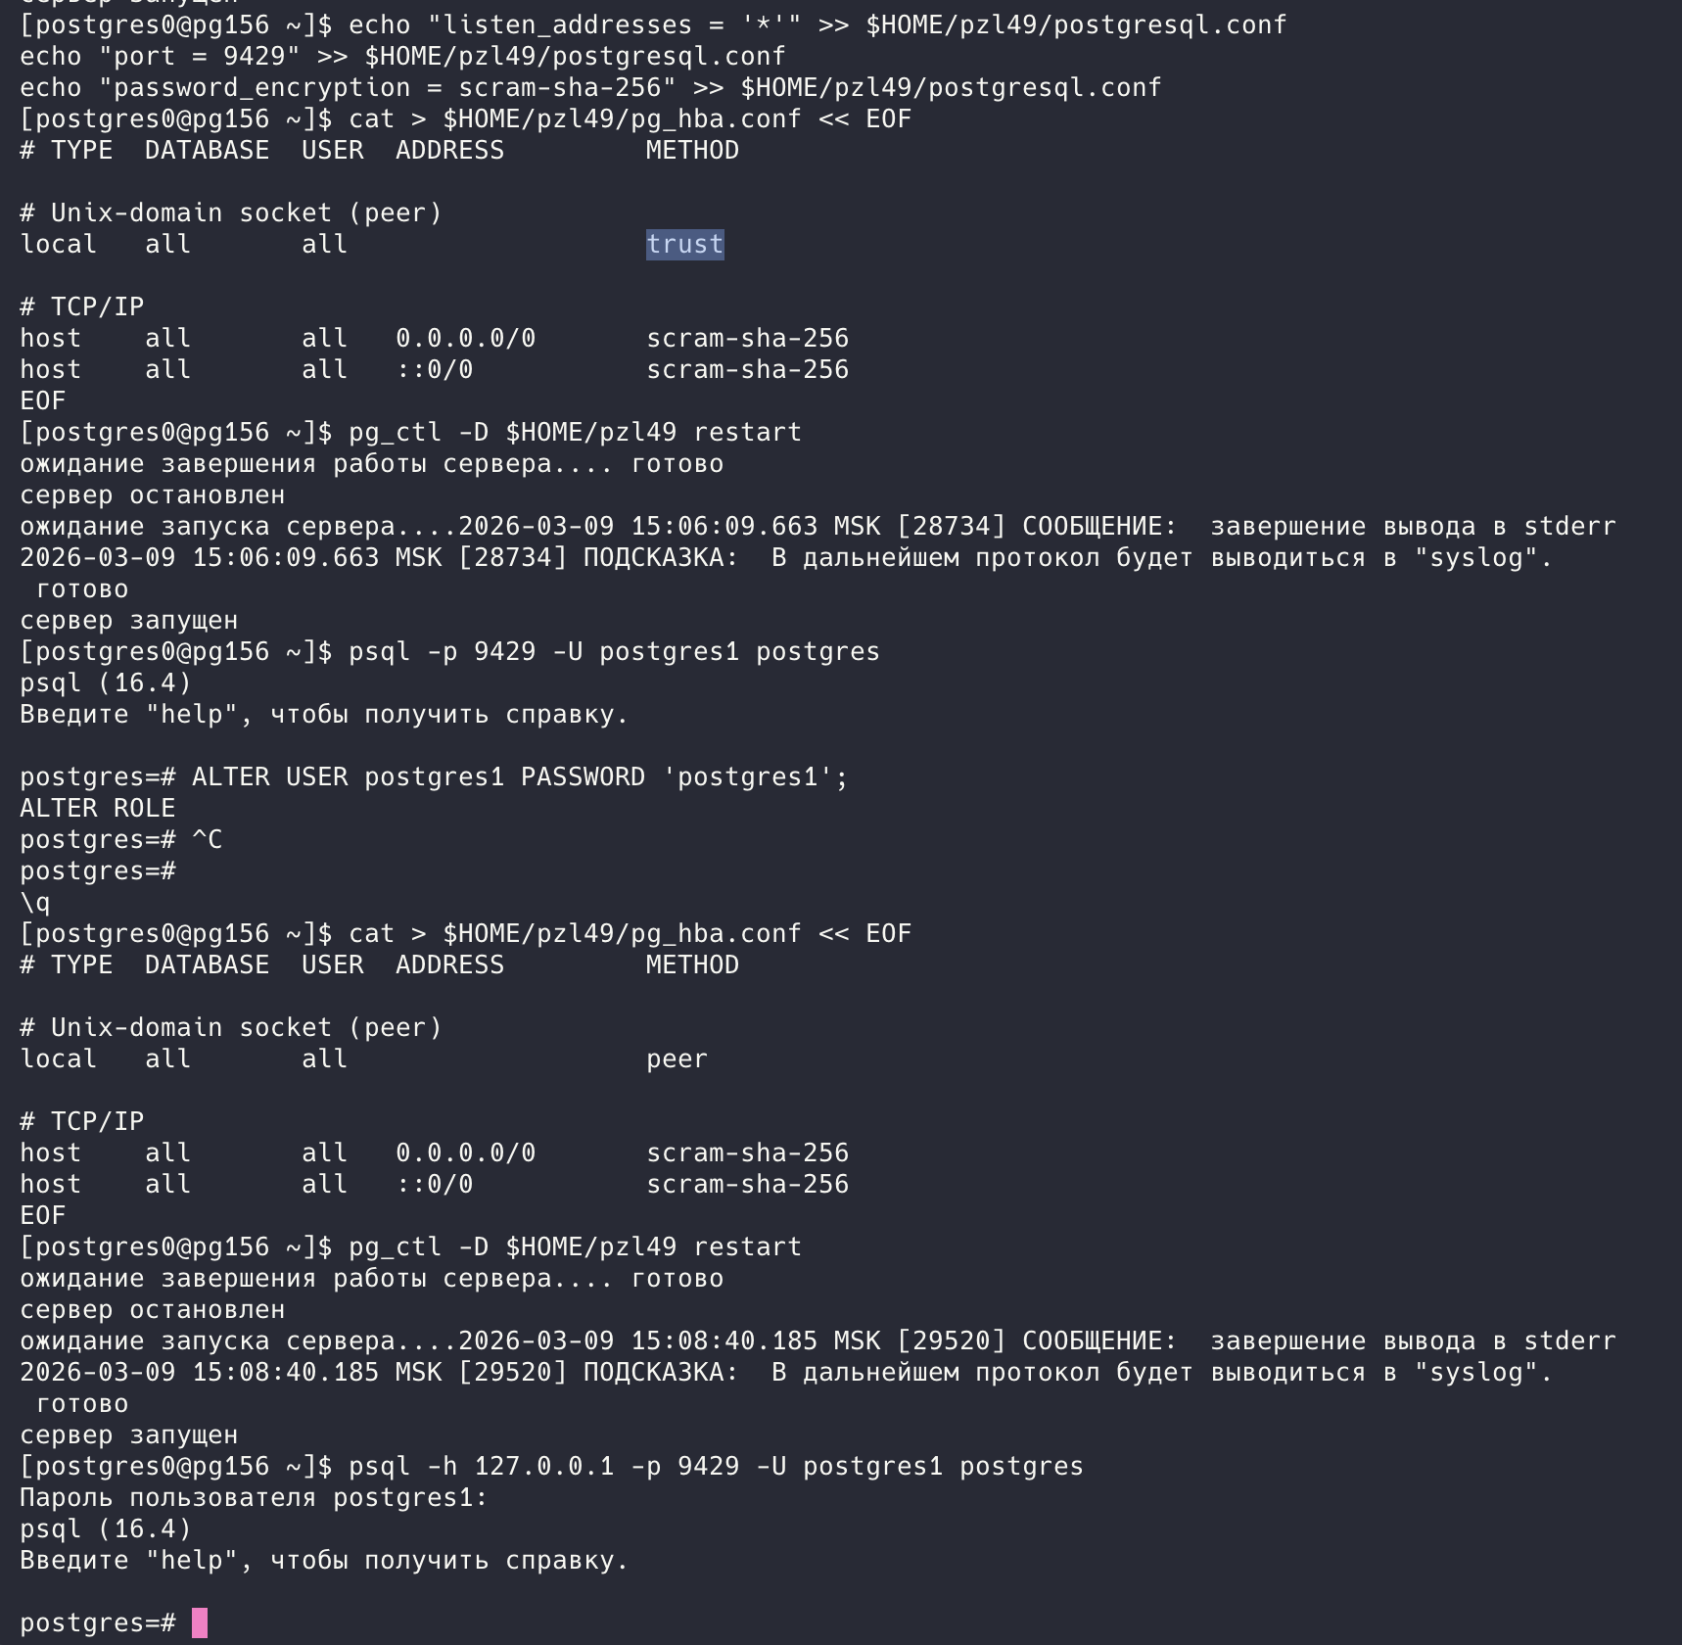
Создадим директории для табличных пространств:
mkdir -p $HOME/{wdu78,urx88,ybo76}

Теперь восстановим БД из последнего дампа:

# Находим последний бэкап
latest_backup=$(ls -t ~/pg_backups/*.sql.gz | head -n 1)

# Имя распакованного файла
unpacked_file=${latest_backup%.gz}

# Распаковываем архив
gzip -d "$latest_backup"

# Исправляем пути табличных пространств
for dir in wdu78 urx88 ybo76
do
sed -i '' "s|/var/db/postgres1/$dir|/var/db/postgres0/$dir|g" "$unpacked_file"
done

# Восстанавливаем БД
psql -h localhost -p 9429 -U postgres1 postgres -f "$unpacked_file"

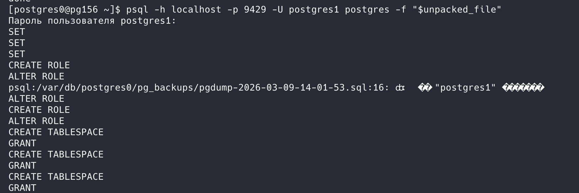
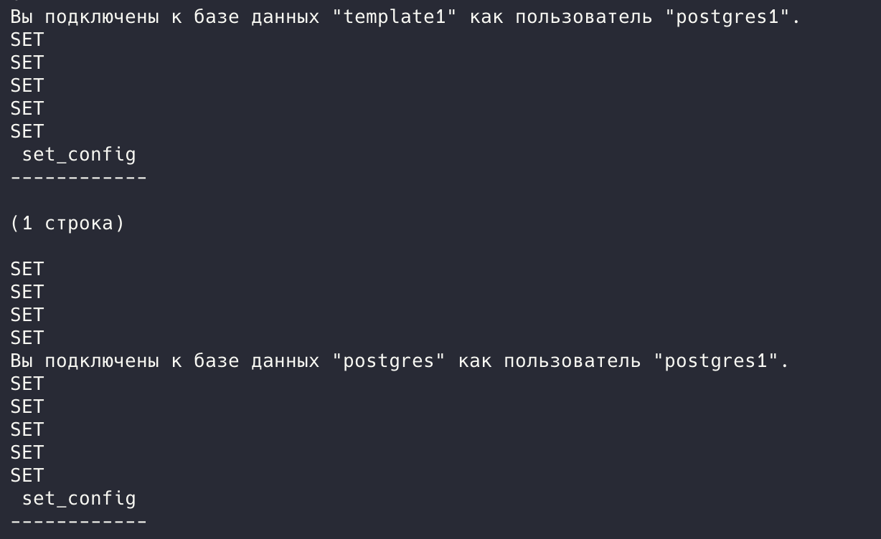
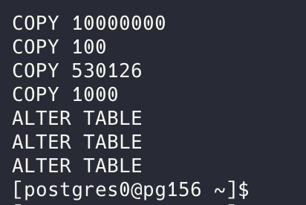
Проверяем доступность данных:
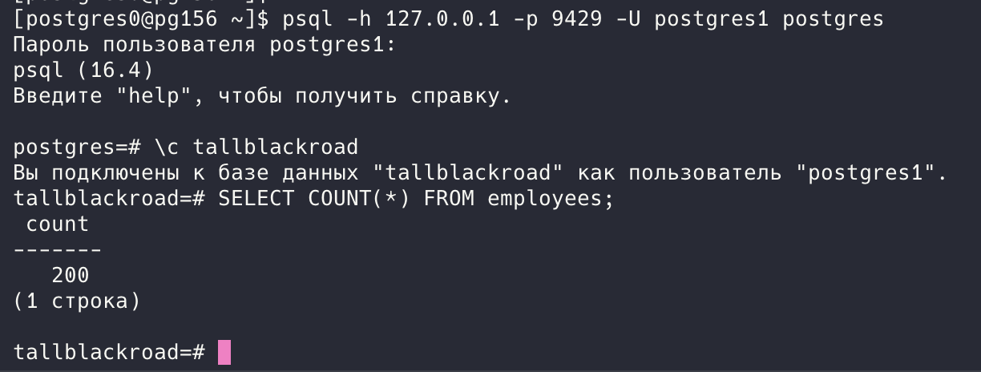

Этап 3. Повреждение файлов БД
Чтобы симулировать сбой, удаляем с диска директорию WAL со всем содержимым:
rm -rf $HOME/pzl49/pg_wal

Запускаем СУБД и получаем ошибку:
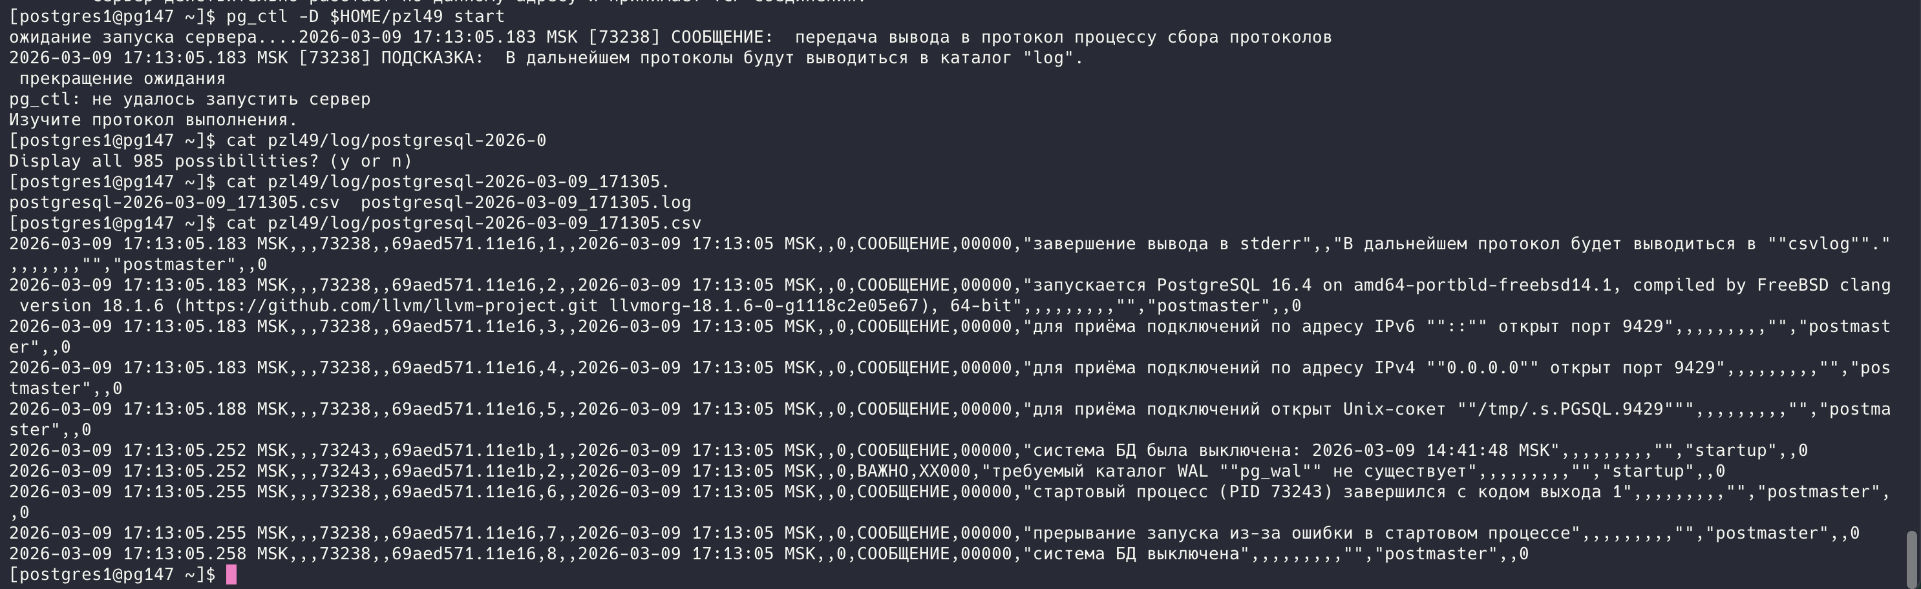

ВАЖНО,XX000,"требуемый каталог WAL ""pg_wal"" не существует",,,,,,,,,"","startup",,0

Восстановление данных
Так как кластер не может запуститься без директории pg_wal, выполним восстановление с последней резервной копии.

mkdir -p ~/restore/{wdu78,urx88,ybo76}

# Перед этим может понадобится снова архивация дампа на резервном узле
# [postgres0@pg156 ~]$
gzip ~/pg_backups/pgdump-2026-03-09-14-01-53.sql

latest_backup=$(ssh postgres0@pg156 "ls -t ~/pg_backups/*.sql.gz | head -n 1")
scp postgres0@pg156:"$latest_backup" ~/restore/

# Распаковка последнего дампа
gzip -d ~/restore/*.sql.gz

unpacked_file=$(ls ~/restore/*.sql | head -n 1)

# Замена путей табличных пространств
sed -i .bak 's|/var/db/postgres0/wdu78|/var/db/postgres1/restore/wdu78|g' "$unpacked_file"
sed -i .bak 's|/var/db/postgres0/urx88|/var/db/postgres1/restore/urx88|g' "$unpacked_file"
sed -i .bak 's|/var/db/postgres0/ybo76|/var/db/postgres1/restore/ybo76|g' "$unpacked_file"
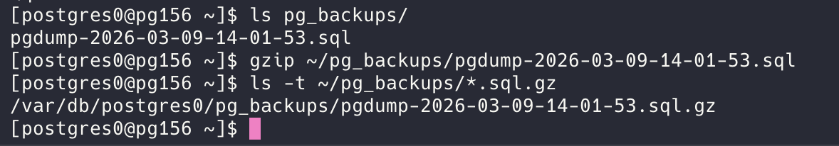
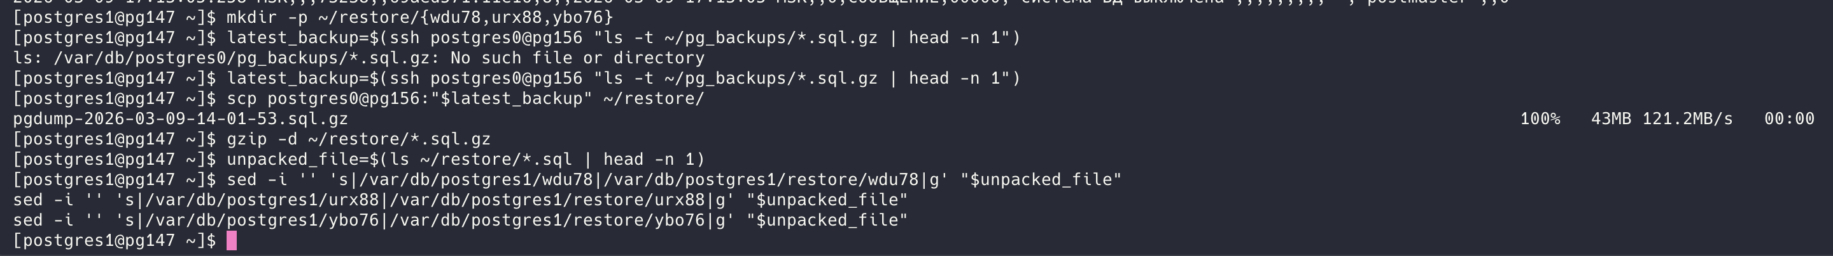
Инициализация и восстановление:
NEW_DATA_DIR="$HOME/pzl49_recovery"
mkdir -p "$NEW_DATA_DIR"

initdb -D "$NEW_DATA_DIR" \
--encoding=ISO8859-5 \
--locale=ru_RU.ISO8859-5 \
--lc-messages=ru_RU.ISO8859-5 \
--lc-monetary=ru_RU.ISO8859-5 \
--lc-numeric=ru_RU.ISO8859-5 \
--lc-time=ru_RU.ISO8859-5 \
--username=postgres1

echo "listen_addresses = '*'" >> "$NEW_DATA_DIR/postgresql.conf"
echo "port = 9429" >> "$NEW_DATA_DIR/postgresql.conf"
echo "password_encryption = scram-sha-256" >> "$NEW_DATA_DIR/postgresql.conf"

# Запускаем PostgreSQL с новым каталогом
pg_ctl -D "$NEW_DATA_DIR" -l "$NEW_DATA_DIR/server.log" start

# Восстанавливаем данные с учетом новых путей табличных пространств
unpacked_file=$(ls ~/restore/*.sql | head -n 1)
psql -h localhost -p 9429 -U postgres1 postgres -f "$unpacked_file"

# Останавливаем временный кластер
pg_ctl -D "$NEW_DATA_DIR" stop

# Заменяем поврежденный каталог данных новым
rm -rf "$HOME/pzl49"
mv "$NEW_DATA_DIR" "$HOME/pzl49"

# Запускаем PostgreSQL с исходным путем
pg_ctl -D "$HOME/pzl49" -l "$HOME/pzl49/server.log" start

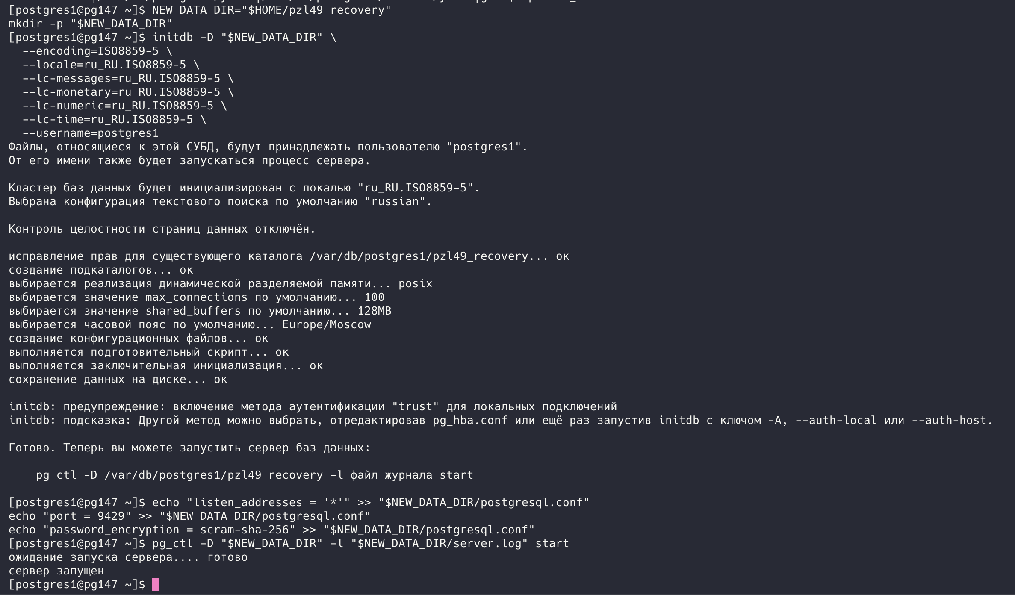
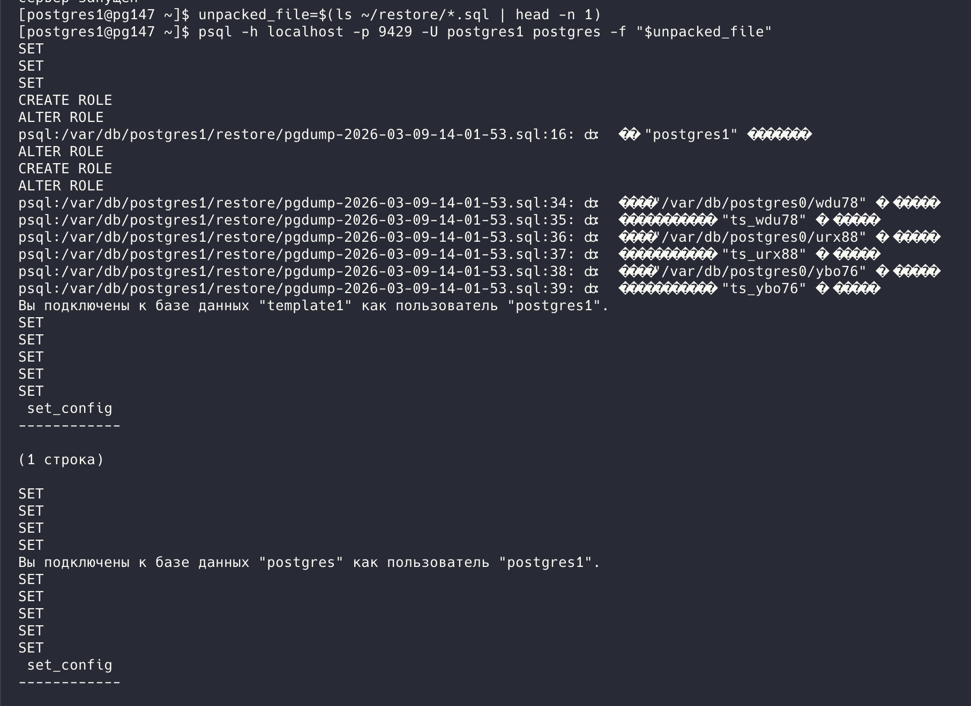
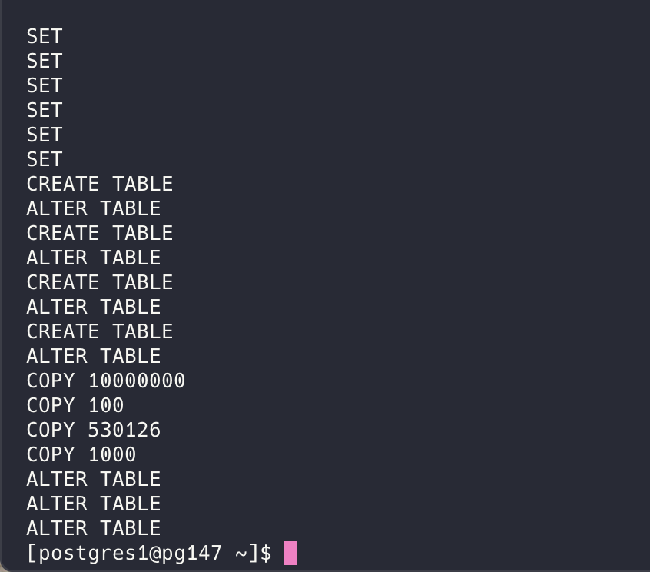
Перемещаем данные и запускаем с оригинальным путем:
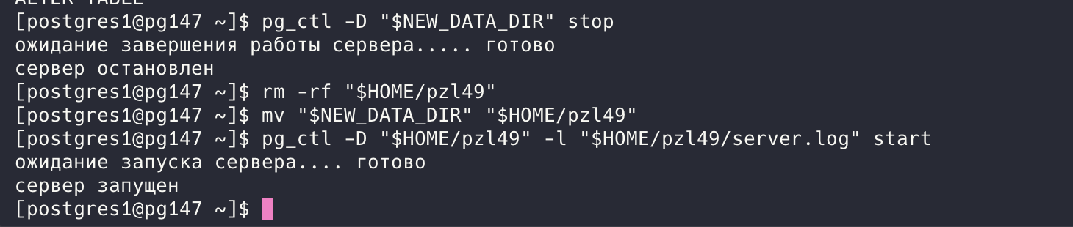
Проверим работу и доступность данных:
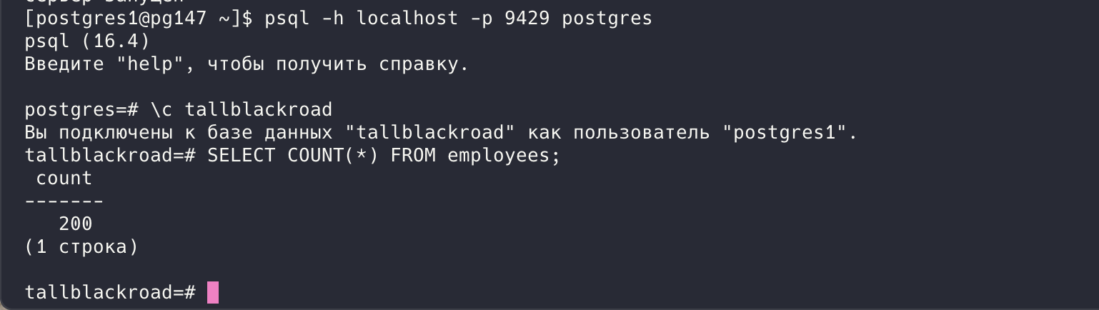
Данные успешно восстановились. Проверим, что пути дополнительных табличных пространств изменились корректно:
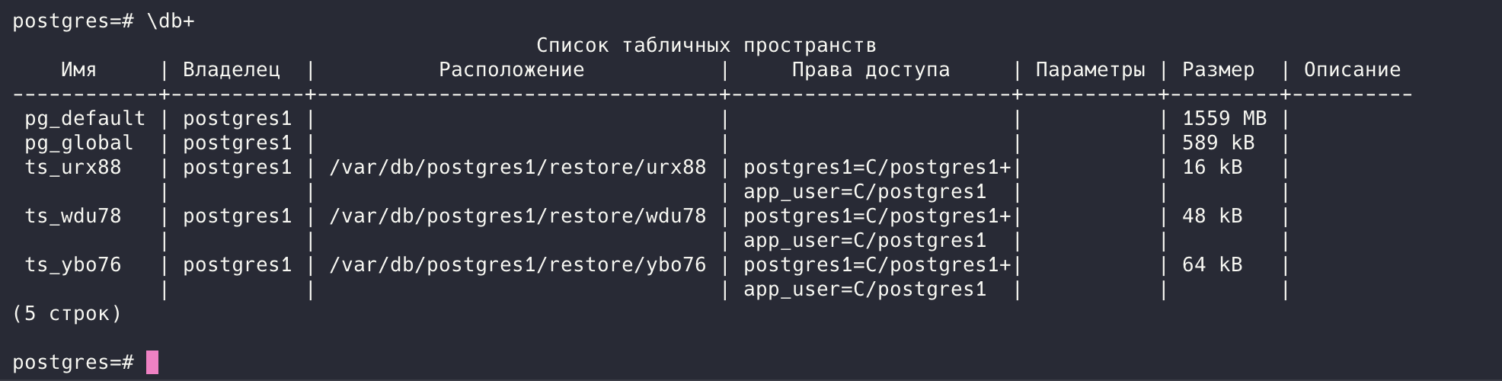

Этап 4. Логическое повреждение данных
Так как требуется восстановление с использованием архивных WAL-файлов, в начале нужно включить архивирование. Для этого нужно изменить конфигурацию:
psql -h localhost -p 9429 postgres <<EOF
ALTER SYSTEM SET wal_level = 'replica';
ALTER SYSTEM SET archive_mode = on;
ALTER SYSTEM SET archive_command = 'test ! -f $HOME/wal_archive/%f && cp %p $HOME/wal_archive/%f';
EOF

mkdir -p ~/wal_archive

pg_ctl -D $HOME/pzl49 restart

psql -h localhost -p 9429 postgres -c "SHOW archive_mode;"

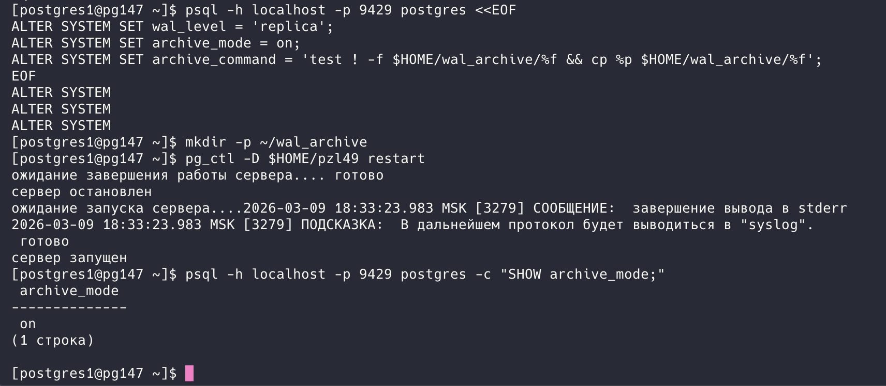
Для PITR нам также понадобится базовый бэкап, сделанный перед изменениями:

cat >> $HOME/pzl49/pg_hba.conf << EOF
host replication postgres1 ::1/128 trust
host replication postgres1 127.0.0.1/32 trust
EOF

pg_ctl -D $HOME/pzl49 restart

pg_basebackup \
-D $HOME/base_backup \
-h localhost \
-p 9429 \
-U postgres1 \
-P -Ft -Xs -z

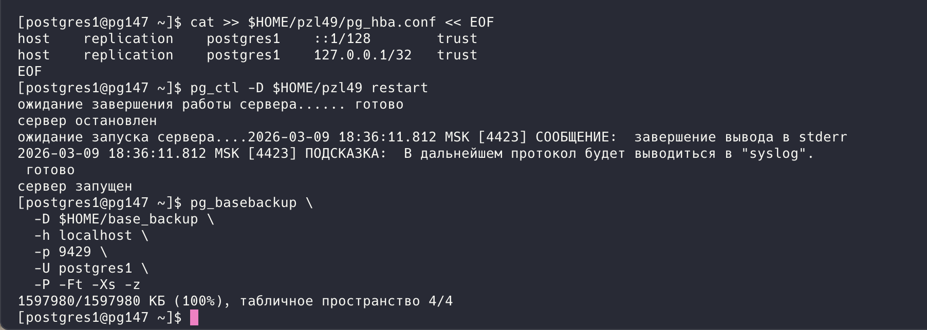

В каждую таблицу базы добавим 2-3 новые строки и зафиксируем результат:
psql -h localhost -p 9429 -U postgres1 -d tallblackroad -c "
INSERT INTO employees (full_name, department)
SELECT 'До сбоя ' || g,
(ARRAY['IT','HR','Sales','Finance'])[1 + (g % 4)]
FROM generate_series(201, 203) g;

INSERT INTO projects (title, budget)
SELECT 'До сбоя ' || g,
g * 10000
FROM generate_series(101, 103) g;

INSERT INTO tasks (project_id, description, status)
SELECT 1 + (g % 100),
'До сбоя задача ' || g,
(ARRAY['new','in_progress','done'])[1 + (g % 3)]
FROM generate_series(501, 503) g;
"

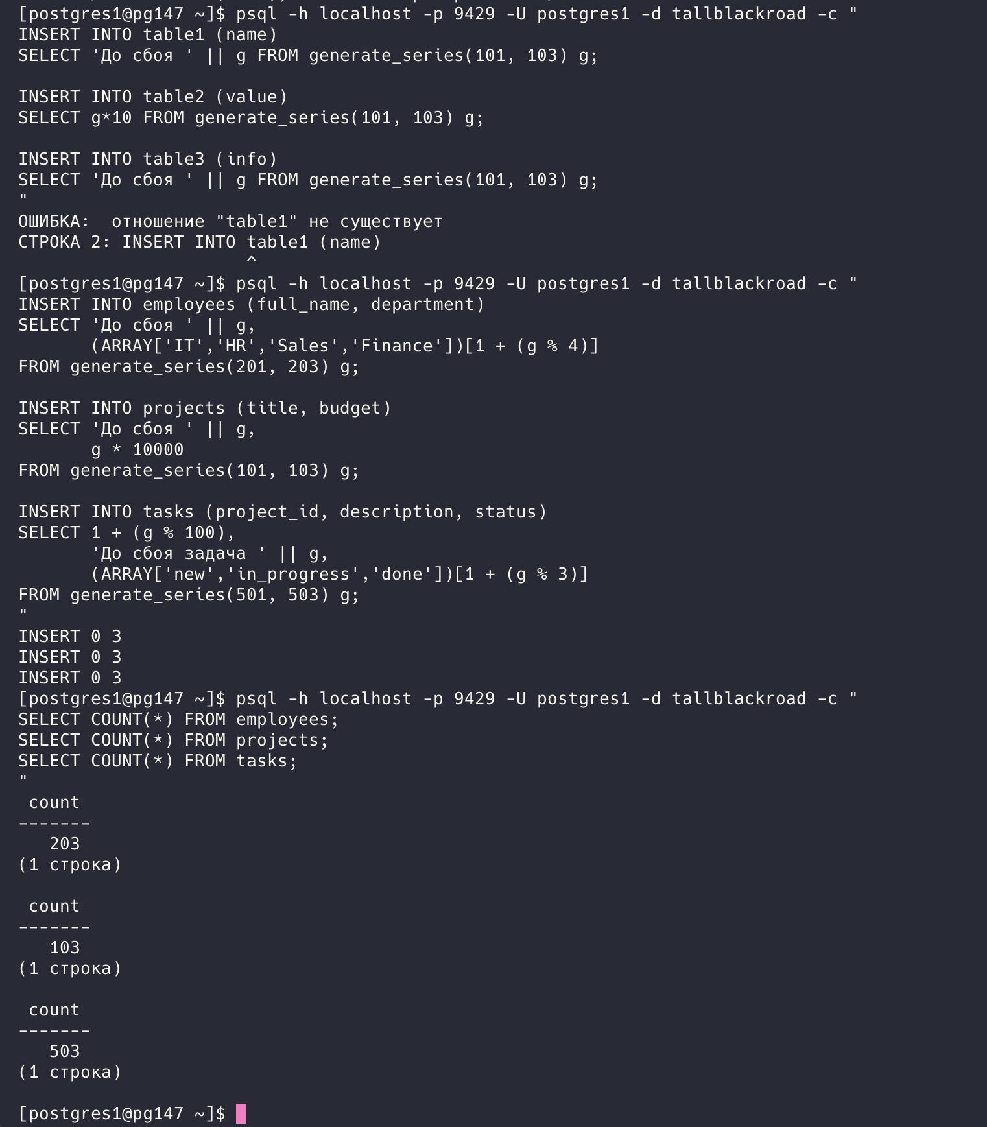
Фиксируем время сбоя и симулируем ошибку:
# Фиксируем время сбоя
SCHEMA_TIME=$(psql -h localhost -p 9429 -U postgres1 -d tallblackroad -t -c "SELECT now();")
echo "Цель восстановления: $SCHEMA_TIME"

# симулируем ошибку
psql -h localhost -p 9429 -U postgres1 -d tallblackroad -c "
DELETE FROM employees WHERE id % 2 = 1;
"

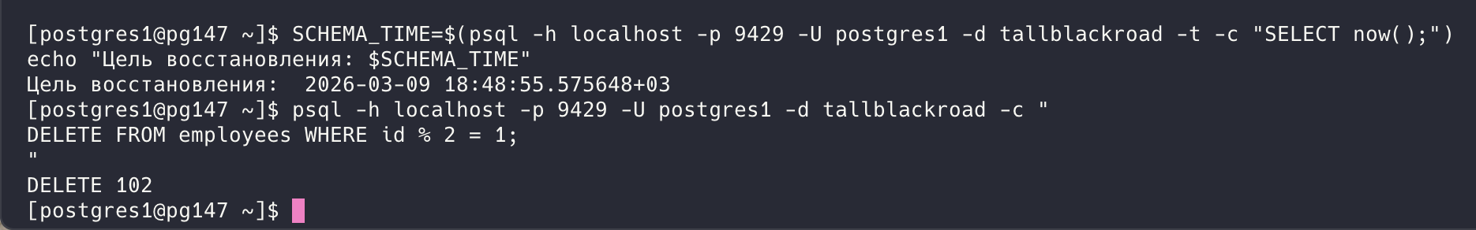
Демонстрация результата:

psql -h localhost -p 9429 -U postgres1 -d tallblackroad -c "
SELECT COUNT(*) FROM employees;
"
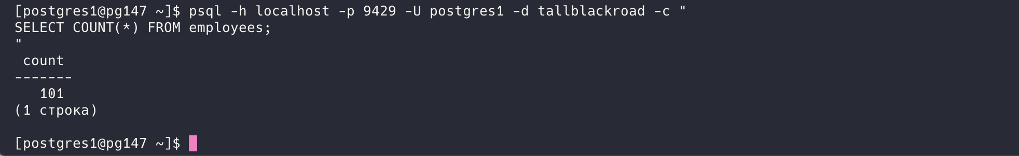

Восстановление данных
Остановим сервер БД:
pg_ctl -D $HOME/pzl49 stop
Очищаем каталог данных и используем базовый бэкап:
rm -rf $HOME/pzl49/*
tar -xvf $HOME/base_backup/base.tar.gz -C $HOME/pzl49/

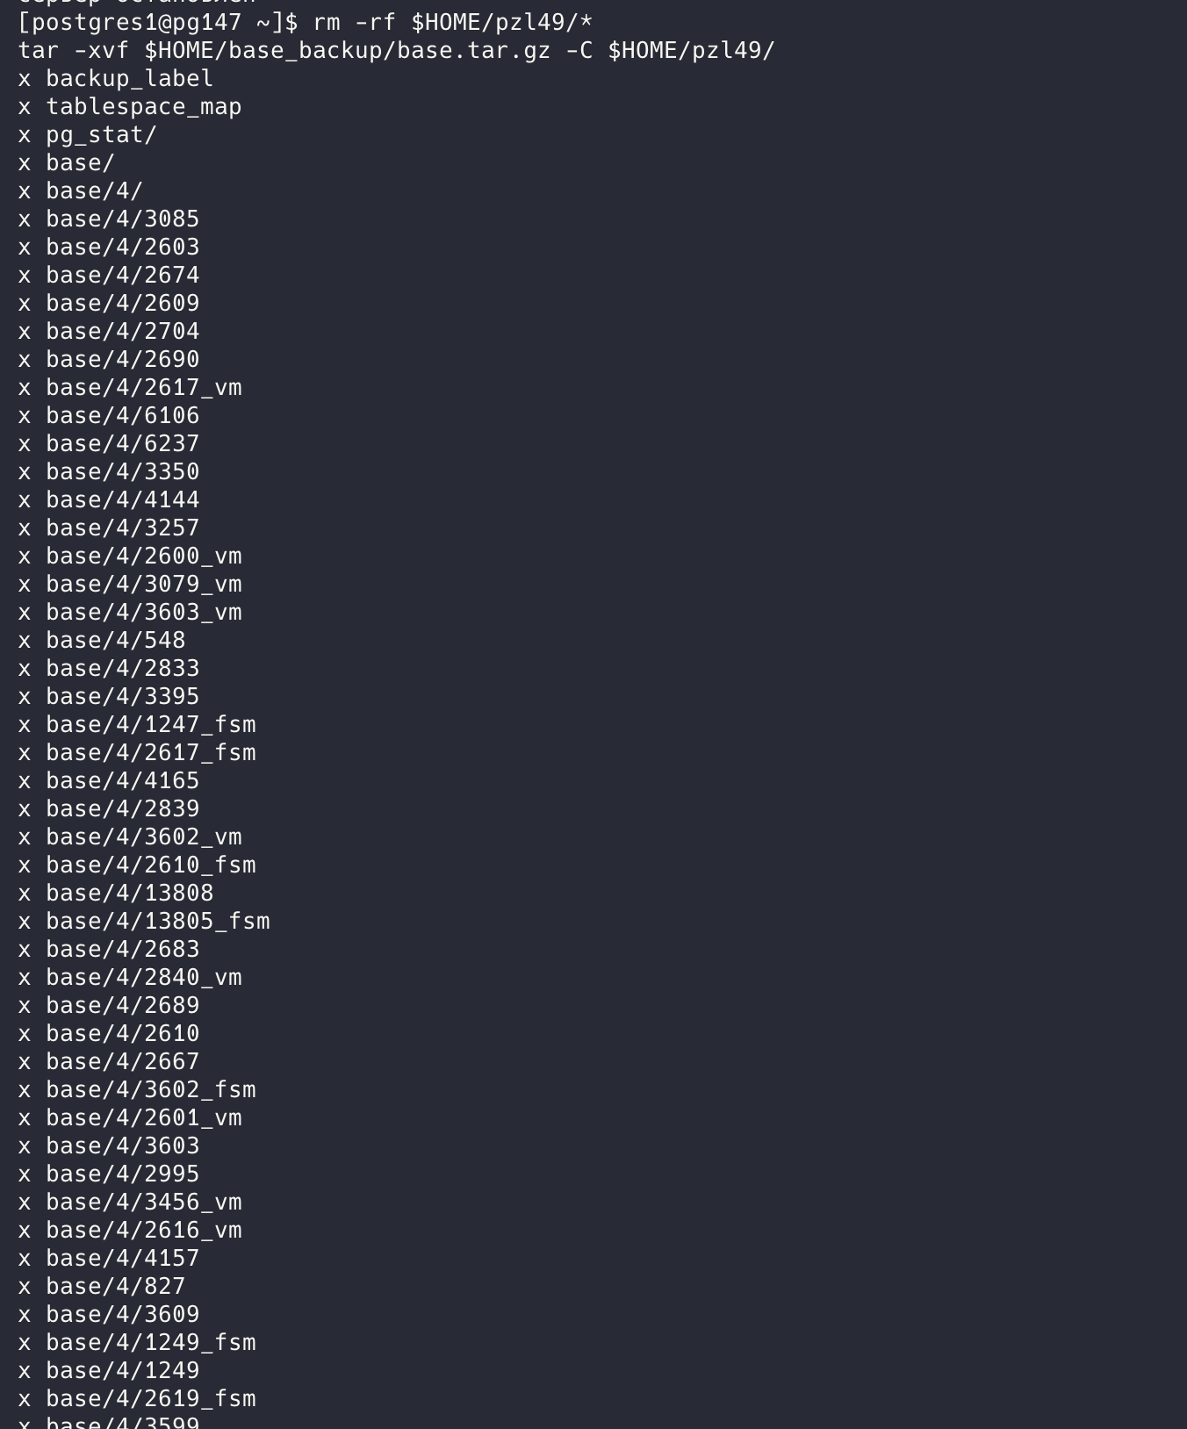
Попробуем восстановиться через restore_command.
# Настраиваем восстановление через WAL
cat >> $HOME/pzl49/postgresql.conf <<EOF
restore_command = 'cp $HOME/wal_archive/%f %p'
recovery_target_time = '$SCHEMA_TIME'
EOF
# Создаем сигнальный файл для запуска в режиме восстановления
touch $HOME/pzl49/recovery.signal
# Запуск восстановления
pg_ctl -D $HOME/pzl49 start
Проверим данные:
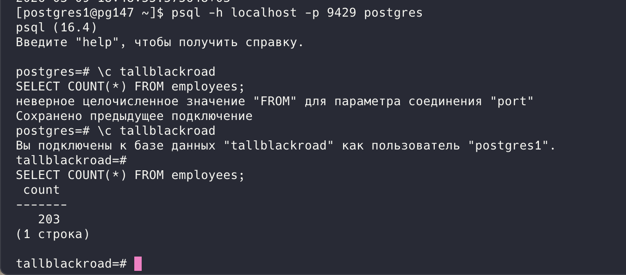
Данные успешно восстановились. Таблица вернулась в состояние до удаления половины элементов.
После этого не забудем прописать функцию pg_wal_replay_resume() чтобы завершить восстановление. После этого можно спокойно продолжать работать с БД. Если не прописать эту функцию, тогда у нас восстановление не завершится и при перезапуске без файла recovery.signal у нас все откатится к последней версии как было после DELETE.
Подтверждаем завершение восстановления:
psql -h localhost -p 9429 postgres -c "SELECT pg_wal_replay_resume();"

Удаляем сигнальный файл:
rm $HOME/pzl49/recovery.signal

Убираем параметры восстановления:
sed -i '' '/^restore_command/d' $HOME/pzl49/postgresql.conf
sed -i '' '/^recovery_target_time/d' $HOME/pzl49/postgresql.conf

Проверка результатов вне режима восстановления:
# Проверяем, что сервер вышел из режима восстановления
psql -h localhost -p 9429 postgres -c "
SELECT pg_is_in_recovery(),
pg_last_wal_replay_lsn(),
pg_last_xact_replay_timestamp();
"

# Проверяем восстановленные данные
psql -h localhost -p 9429 -U postgres1 -d tallblackroad -c "
SELECT COUNT(*) FROM employees;
"

После успешного восстановления:
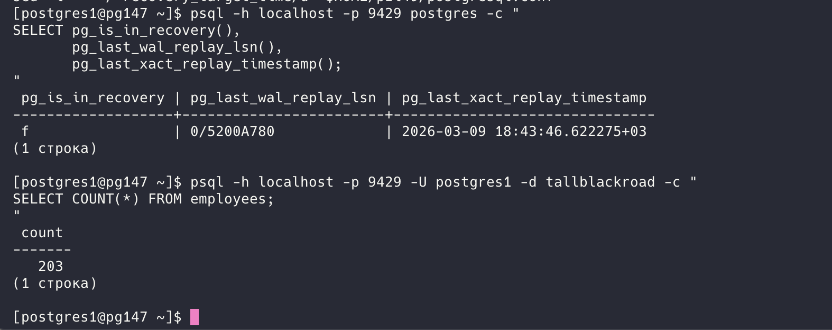

Вывод
В ходе выполнения лабораторной работы я познакомился с резервным копированием кластера PostgreSQL и на практике изучил способ непрерывного PITR бекапа базы данных, настроил и применил резервное копирование и восстановление при различных сбоях: полной потере основного узла, повреждении файлов БД или логическом повреждении данных.

